Energieformen

- Wählt eine Energiesituationen aus dem Suchbild aus.
Benennt die Situation mit einem Stichwort.

- Überlegt, woran ihr die Energie erkennt oder worin die Energie steckt. Sucht dafür ein zweites Stichwort.

- Um welche Energieform geht es? Notiert die beiden Stichworte in der entsprechenden Spalte.

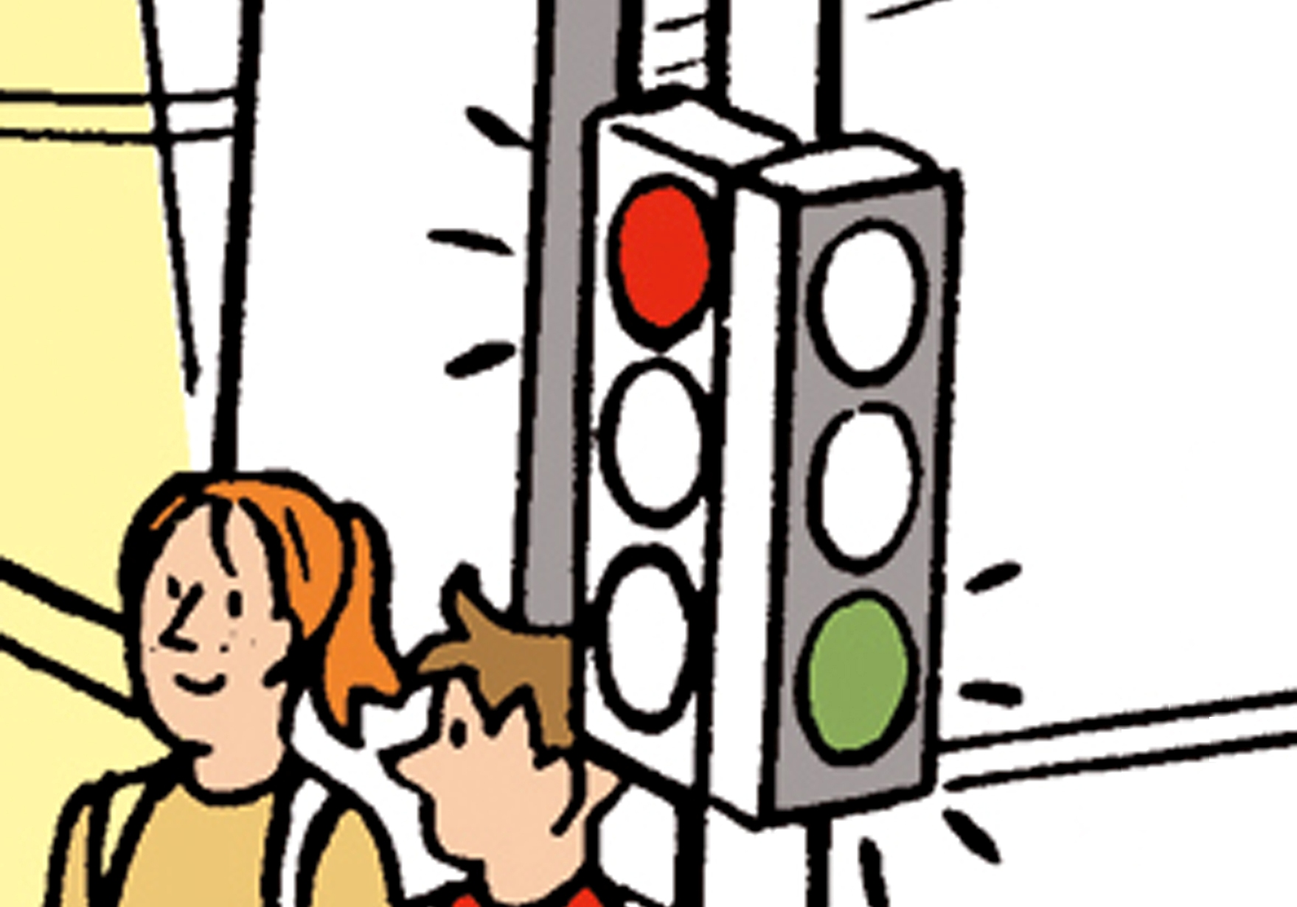
Zum Beispiel:

Es ist eine Ampel dargestellt. → Stichwort 1: Ampel
Die Ampel leuchtet. → Stichwort 2: Licht
Licht ist Strahlungsenergie.
Notiert die beiden Stichworte in der entsprechenden Spalte.

- Zwei Zellen sind noch nicht vollständig. Ergänzt diese als erstes.

- Sucht nun selber min. 10 möglichst verschiedene Beispiele.

- Wählt zu jeder Energieform eine typische Situation aus.

- Schneidet das Bild aus der Kopiervorlage aus und klebt es ins Feld zur jeweiligen Energieform.



Bewegungsenergie | Wärmeenergie | Chemische Energie | Strahlungsenergie | Elektrische Energie
Auto / |  | / Heizöl | Ampel / Licht

